|  |  |  |
| --- | --- | --- |
| МИНИСТЕРСТВО СЕЛЬСКОГО ХОЗЯЙСТВА РОССИЙСКОЙ ФЕДЕРАЦИИ ФГБУ «Россельхозцентр» Филиал ФГБУ «Россельхозцентр» по Республике Ингушетия | |  |
| **Информационный листок № 5**  **от 20 февраля 2023 г.** |  | |

**Адрес: г. Сунжа, ул. Ленина, 95/1, 386203**. Тел. 8 (8734) 72-27-72, (72-27-72), e-mail: rsc006@mail.ru

**Исх. № 50 от 20 февраля 2023 г.**

**Хлебная жужелица**

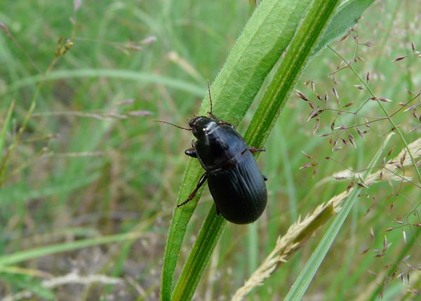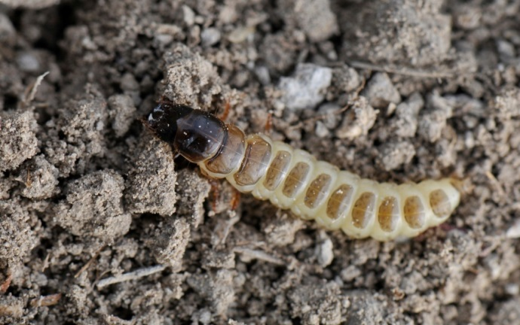

Хлебная жужелица – олигофаг, опасный вредитель зерновых злаковых культур. Вредят жуки и личинки. Жуки питаются семенами злаков молочной и восковой спелости. За сутки один жук способен уничтожить в среднем около 33 мг зерна, а за 10 дней – 25 зерен. Одновременно с питанием жуки выбивают из зерен на землю неповрежденные зерна, чем ещё больше увеличивает потери урожая.

На текущий момент наблюдаются благоприятные условия (хорошо увлажненная почва, теплая погода) для откладки яиц.

|  |  |
| --- | --- |
| Благоприятная t (оC) | + 23 °С – + 25 °С |
| Мин. t развития (оC) | – 3 °С |
| Оптим. влажность среды, % | 50 % |
| Плодовитость (шт) | 50 – 272 |
| Генераций в год | 1 |
| Яйцо (мм) | 2 – 2,5 |
| Личинка (мм) | 5 – 28 |
| Имаго (мм) | 12 – 17 |
| Порог вредоносности | 0,5 – 4 личинок  на 1 м 2 |

Жуки и личинки хлебной жужелицы вредят многим сельскохозяйственным культурам – ржи, овсу, пшенице, ячменю, кукурузе, а также дикорастущим злакам. Имаго поедают зерна молочной и восковой спелости, за декаду одна особь может съесть 25 зерен. Откладка [яиц](http://www.pesticidy.ru/dictionary/Ovum) начинается с середины июля, и длиться до конца сентября (Одесская область). Яйца откладываются самками на глубину 3 – 10 см, в сухую погоду – 26 – 50 см. Плодовитость 50 – 70, максимально 172 – 272 штуки. После откладки [яиц](http://www.pesticidy.ru/dictionary/Ovum) основная масса жуков отмирает.

Яйцо. Длительность развития эмбриона зависит от температуры почвы. При +23°C – +25 °C длится 10 – 12 суток, при +18°C – 20°C – 13 – 15 суток и при +12°C –+14°C – 20 – 25 дней.

Личинка проходит три возраста. Массовое отрождение личинок наблюдается с начала сентября до начала октября в зависимости от климата района обитания. Личинки питаются всходами озимых, причем питание может продолжаться и под снежным покровом.

После отрождения личинка малоподвижна. Активно передвигаться и питаться личинка начинает только через 7 – 14 суток. В первые 6 – 8 дней она питается оболочкой яйца. Живет личинка в верхнем слое почвы, в небольшой норке рядом с кормовым растением. В темное время суток она выползает из убежища и питается листьями растения. Для питания днем личинка втягивает листья в норку.

Поврежденные листья имеют измочаленный и изжеванный вид и превращены в бесформенные комки волокон. Закончив питание на одном участке, личинки переходят на другой. Личинки разного возраста зимуют. После перезимовки, при температуре + 9 – + 10°C, они возобновляют питание на посевах озимых культур до окукливания. Фаза личинки продолжается около 250 – 260 дней.

**Меры борьбы**

Агротехнические мероприятия.

Соблюдение севооборота.

Тщательная уборка предыдущей колосовой зерновой культуры.

Лущевка стерни.

Глубокая вспашка почвы.

Дополнительная культивация.

**Химические методы**

Своевременное опрыскивание посевов фосфорорганическими соединениями,

неоникотиноидами, пиретроидами.

Рекомендуем провести мониторинг посевов озимых в первую очередь, на озимых высеянных по колосовым предшественникам и на тех посевах, где высевались непротравленные семена инсектофунгицидами.  При численности вредителя выше ЭПВ 2 – 3 лич./кв.м (всходы-кущение) необходимо приступить к обработкам. Обработки проводить согласно Государственному каталогу пестицидов и агрохимикатов, разрешённых к применению на территории Российской Федерации в 2023 году.

По вопросам проведения обследований, консультаций в области защиты растений обращайтесь в филиал ФГБУ «Россельхозцентр» по Республике Ингушетия. Контакты: тел.: 8 (8734) 72-40-82.